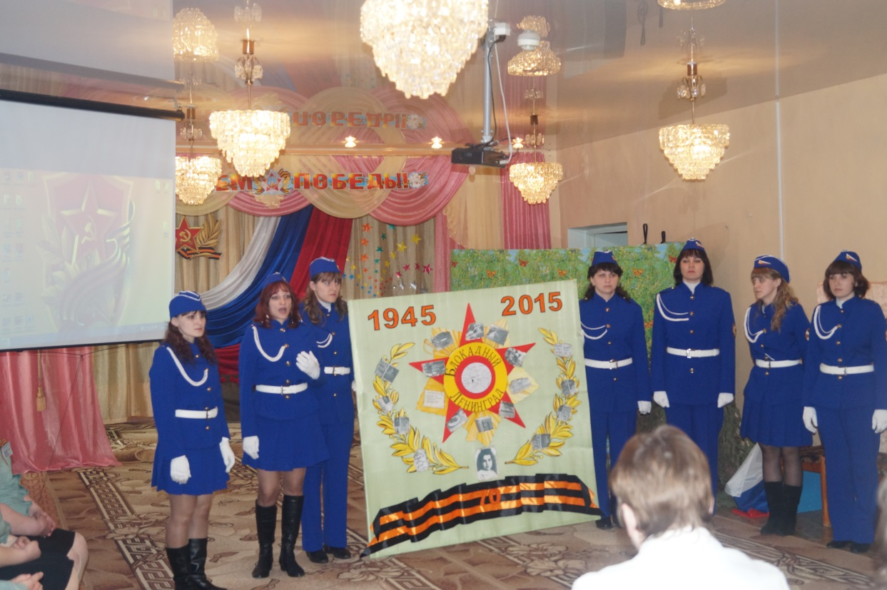

Театральная постановка к 70 летию победы
Голос за кадром
- Нас укрыла братская могила
И хотя я мертвый в ней лежу,
Все же я припомню все. Что было
И живым об этом расскажу.
Выпускной бал. На сцене молодежь гуляет всю ночь. Заставка парка, аллеи или рощи. Фонограмма «Когда уйдём со школьного двора». На сцене появляются три девушки. Они рассуждают, что стали старше, что выходят в новую жизнь. Делятся между собой мечтами и планами.

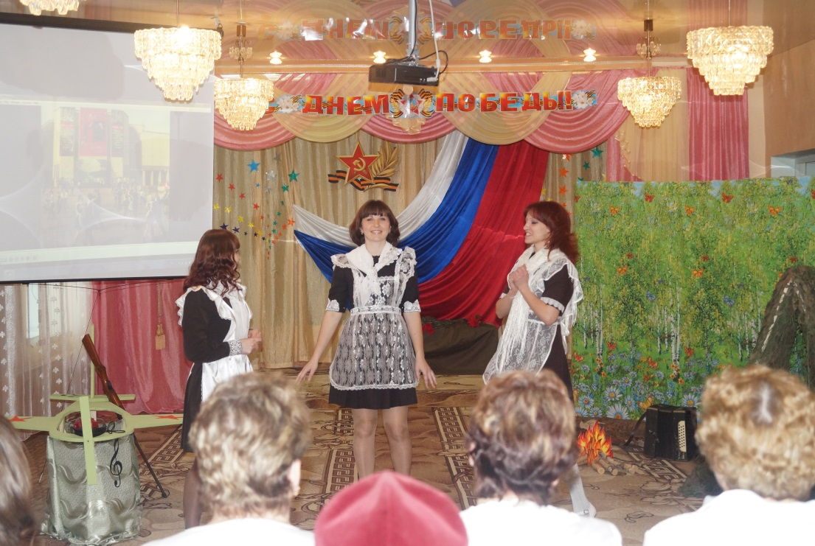

Катя: Какое утро, какой рассвет…
Так хорошо, уже птички просыпаются и теплынь такая.

Люба: Ну вот и закончилась школьная жизнь. Прошел выпускной бал, а дальше настоящая жизнь, в институты поступим, а может кто-нибудь и замуж выскочит.
Валя: Интересно, что будет с нами лет через 20?

Люба: Смотрите, самолет летит! Как красиво…

Валя: Ой, да наша Катюша скоро так же летать будет, в летное поступает.

Катя: Да, я в лётное пойду! Представляете, девчонки, летишь высоко-высоко, и всю страну видно!

Люба: А детки народятся, ко мне приводите, я их грамоте обучать буду!
Валя, а ты так и мечтаешь на почте работать?

Валя: Да, я мечтаю людям радость приносить, только хорошие и добрые известия.
Звучит голос Левитана, объявляет о начале войны.

Звук взрыва, пулемётная очередь, звук воздушной тревоги. Девушки разбегаются. Звучит музыка военного вальса.
Под звук метронома идёт показ презентации с хроникой военных действий.

За ширмой переодеваются в военную форму.

Сюжет первый:

Поляна. Сидят лётчики, поют песню «Смуглянка»

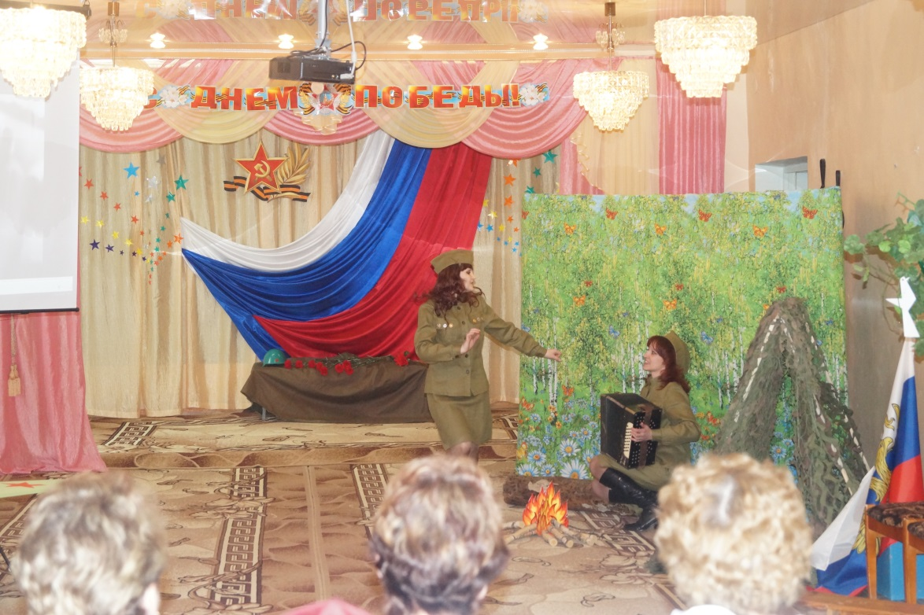

Звук самолета и взрыв бомбы. Под крик командира «Воздух! По машинам!» все разбегаются. Девушка садится в самолёт. На экране панорамный вид городов, полей, рек.

Девушка Катюша: - «Первый, первый, я второй! Вижу цель!
Не отдадим полей бескрайних, синих,
Где побеждали мы и победим.
Не отдадим прекрасную Россию!
Не отдадим! Не отдадим! Не отдадим!».

Звук пулеметной очереди. Звук падающего самолёта
Сюжет второй:
Выходит мать

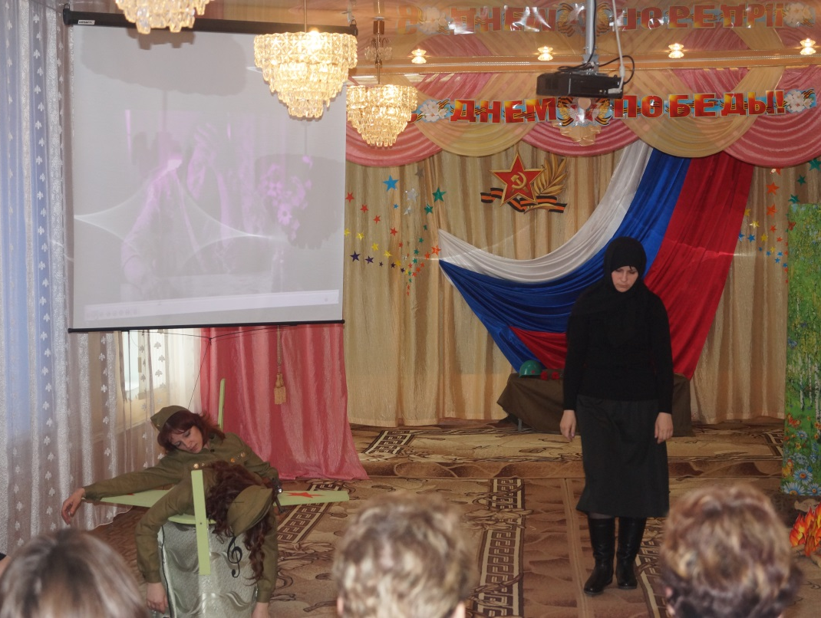

Молитва матери.
Боже наш, всеблагий Отче,
Об одном прошу в молитвах
Не забудь, поставь пред очи
Деток малых, беззащитных...
Упаси от искушенья,
Дай найти свою дорогу
За чужие прегрешенья Не карай их слишком строго.
От людей жестоких, грубых
Защити их, боже правый
Их доверчивые губы
Не сожги людской отравой.
Пусть не хищники, не слизни
Не пройдут в их мир сердечный...
То, что не смогла при жизни
Сделай боже бесконечный!

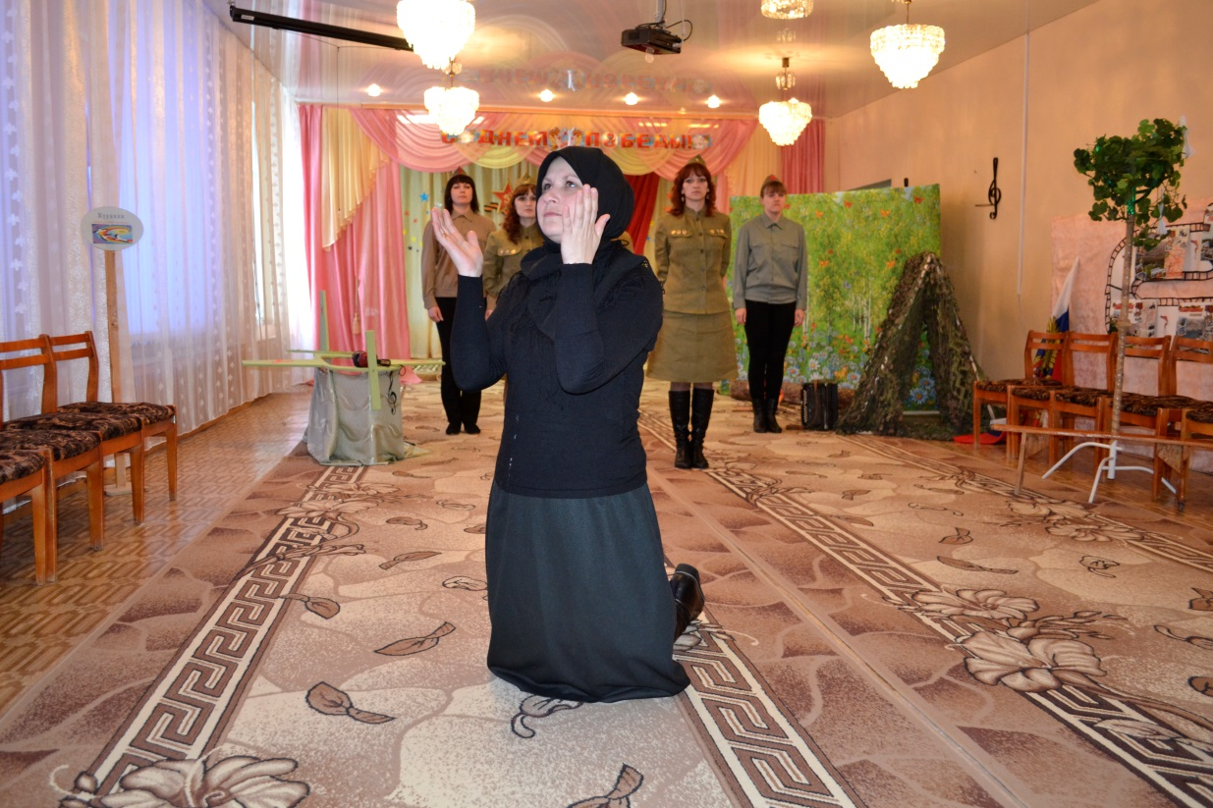

Пока мать читает на фоне музыки по одному выходят солдаты .

Звучит фонограмма песни « Журавли».
На лавочку присаживается девушка-почтальонка. Достаёт письма, отдает матери и та садится , а солдаты начинают читать.

Солдат – « Здравствуй, моя дорогая мамочка! Как ты там? Три дня назад столкнулся с немцами, ты даже не представляешь, как было страшно. Но я не струсил, я шёл в бой, я бил этих проклятых немцев! Впереди ещё много испытаний, страданий, неожиданностей. Как удастся пройти этот сложный путь? Удастся ли выйти живым? Но я верю, я вернусь. Прощай. Пиши.»
Мальчик заканчивает читать письмо, возвращается на свое место.

Солдат ( читает письмо): « Здравствуй, моя Варенька! Никогда я не прожил бы жизнь, если бы не ты, Варя. Ты помогала мне всегда и везде, и даже здесь. Спасибо тебе, родная. Пройдет время, люди залечат свои раны, построят новые города, вырастят новые сады. Наступит другая жизнь, другие будут петь песни. Но никогда не забывайте песню про нас, про трех танкистов. Варенька, ты обязательно будешь счастлива. И ты еще будешь любить. А я счастлив, что у меня есть ты. И счастлив, что ухожу с великой любовью к тебе.»

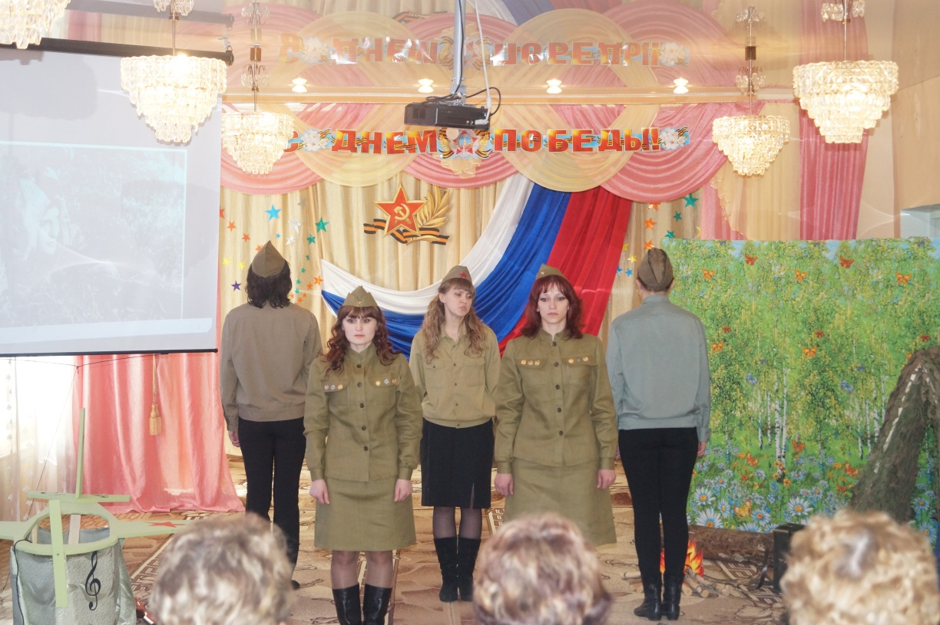

Солдат ( читает письмо): «Дорогая моя, любимая моя мамочка! Только что кончилось комсомольское собрание. Почистила автомат, покушала. Комбат говорит «Отдыхайте лучше, завтра бой». Я не могу уснуть. Пятеро уже спят, а я сижу возле печурки и пишу это письмо. Завтра, как встанем, передам его связному. Я часто вспоминаю тебя, мама, много думаю о тебе. Вот и сейчас хочется поговорить с тобой обо всем, что чувствую, что переживаю... Мама, я видела, как умирали мои товарищи, ведь война - такая штука, что вот живешь, живешь - и вдруг пули или осколок ставят точку в конце твоей жизни. Но если мне суждено погибнуть, я хотела бы умереть в бою. Очень люблю тебя и целую. Твоя дочь Александра».

Валя: Засиделась я что-то… Ведь ждут меня… Еще одна изба осталась… Встать бы и идти…Да не могу… На дне сумки похоронка лежит… Неужели, нет больше нашего Алешки? …
Звучит музыка, и все уходят за ширму
Выходят с зажженными свечами и выстраиваются

1.Нас укрыла братская могила
И хотя я мертвый в ней лежу,
Все же я припомню все. Что было
И живым об этом расскажу.
Выходит Аня, и поет ПОМНИ или у обелиска.
Минута молчания

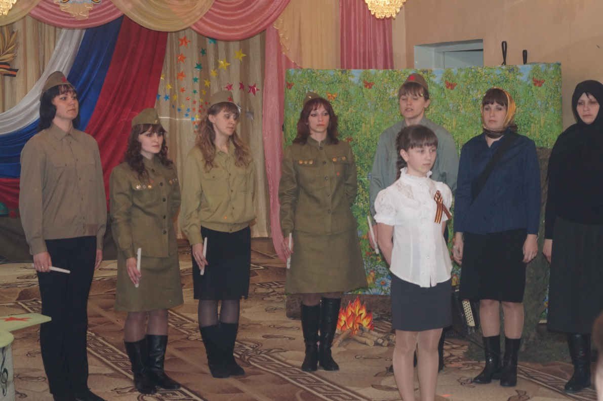

Остановись, время! Замри и оглянись в прошлое.
Оглянись на тех, кто в камне с высоты своих памятников смотрит на нас.
Оглянись на тех, чьи имена высечены у подножия обелисков.
На тех, кто отдал за нас с тобой самое дорогое, что имел – весну и первый поцелуй,
счастье и жизнь, которая только-только начиналась.

Звучит «ДЕНЬ ПОБЕДЫ» все уходят.

